**Raportti Nokian asiakaspalautteesta**

Raportissa testasimme Nokian kotisivun soveltuvuutta asiakaspalautteen antamisen osalta. Heti ensimmäinen huomiomme oli, että prosessi oli vallan mutkaton. Monenlaisia yhteystietoja oli löydettävissä jo yhden tai kahden klikkauksen jälkeen (Kuva 1).

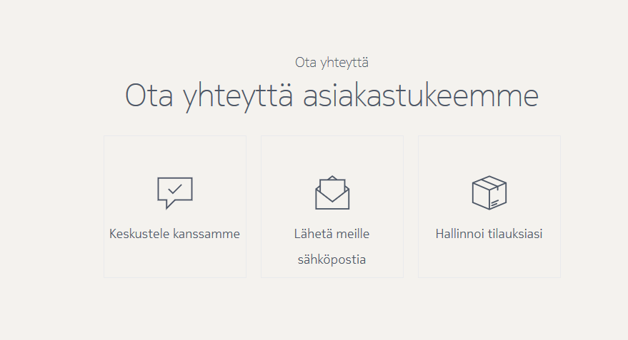

KUVA 1. Linkkejä tuotepalautteen antamiseen

klikkauksen jälkeen

Asiakaspalvelu oli loogisesti löydettävissä. Yhteystietoja kuten puhelin- ja faksinumeroita, numeroita, osoitteita ja sähköpostiosoitteita löytyi jo 1-2 klikkauksen jälkeen. Samalla löytyi asiakkaalle todennäköisesti tarpeettomia yhteystietoja, esimerkiksi rahoitus- ja patentoimiskysymyksiin liittyen. Mielestämme sivusto on hyvinkin lähestyttävä niin tietotekniikkaan perehtyneille kuin perehtymättömillekin. Suomenkielisen version lisäksi sivusto on käännetty myös 25 muulle kielelle, joten vierasta kieltä puhuvat asiakkaatkin todennäköisesti löytävät sivustolta hakemaansa